C:\Documents and Settings\jinguob.WILLMARSRHIGH\Local Settings\Temporary Internet Files\Content.IE5\1K8JL9GH\MCPE00320_0000[1].wmfDining in China

Conversation I At a fast food restaurant

A: ， 。 ？

B: 。

A: ？

B: 。

A: ？

B: 。

A: ， 。

B: 。

Conversation II Eating in a Cafeteria

C:\Documents and Settings\jinguob.WILLMARSRHIGH\Local Settings\Temporary Internet Files\Content.IE5\AH4JE30L\MCj02403730000[1].wmf ： ， ？

： ？

： 。

： ， 、 ， 。

：， ， ？

： 。 ， 。

：， 。 ？

： ， ， ， ； ， 。 \_\_\_\_\_\_\_\_\_\_\_。

： 。

： \_\_\_\_\_\_\_\_\_\_\_\_。

： ， ， ， 。

： ， 。

： ， 。

： 。

Vocabulary

master worker

fish in sweet and sour sauce

beef braised in soy sauce

fresh cold cucumber dressed with sauce

to be sold out

in addition

a Chinese traditional unit of weight, 50 grams

Conversation III Eating in a Chinese restaurant

： ， 。

： ？ 。

：，，。 。

： ？

： 。

：。 ， 。

： ， ？

： ， 。

： ？

： 。

： ， 。

：， ， ， ， ， 。 ？

： ， 。 。

： 。 。

Vocabulary

waiter seat table

to order dishes (in a restaurant)

(of food) dish; course

dumplings (with vegetable and / or meat stuffing)

素 vegetarian; of vegetables

盘 plate; dish

家 常 豆 腐 home-style tofu

上 菜 to serve dishes

好 indicating that something is ready

Functional expressions

1 A / / ， ？

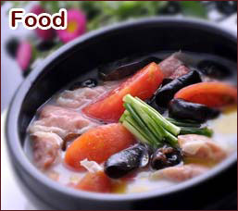2 B 我 点 一 个 … …

3 A …… ， ？

4 B ……

5 A ？

6 B 。

7 A ，……..。 ？

8 B ， 。

……

9 A ， ， ？

10 B …… 。 。

11 A 。